Муниципальное образование
«Бугровское сельское поселение»
Всеволожского муниципального района Ленинградской области

АДМИНИСТРАЦИЯ

ПОСТАНОВЛЕНИЕ

28.06. 2016 № 239
^{п. Бугры}

Об утверждении ООО «Первая коммунальная компания»
в качестве гарантирующей организации по холодному
водоснабжению и водоотведению на части территории
МО «Бугровское сельское поселение»

В соответствии с Федеральным законом от 07.11.2011г. № 416-ФЗ «О водоснабжении и водоотведении», Федеральным законом от 06.10.2003 г. №131-ФЗ «Об общих принципах организации местного самоуправления в Российской Федерации», администрация МО «Бугровское сельское поселение» Всеволожского муниципального района Ленинградской области ПОСТАНОВЛЯЕТ:
1. Наделить общество с ограниченной ответственностью «Первая коммунальная компания» статусом гарантирующей организации для холодного водоснабжения и водоотведения на территории, границы которой указаны в приложении №1, расположенной на территории МО «Бугровское сельское поселение» Всеволожского муниципального района Ленинградской области до 31 декабря 2019 года.
2. Обществу с ограниченной ответственностью «Первая коммунальная компания» обеспечить:
2.1. Эксплуатацию централизованных систем холодного водоснабжения и водоотведения в соответствии с нормативно - правовыми актами Российской Федерации на территории, границы которой указаны в приложении №1.
2.2. Холодное водоснабжения и водоотведение в случае, если объекты капитального строительства абонентов присоединены в установленном порядке к централизованным системам холодного водоснабжения и водоотведения в пределах зоны деятельности гарантирующей организации.
2.3. Организовать проектирование и строительство водопроводной и канализационной сети с соответствующими приборами коммерческого учета воды и сточных вод на территории, границы которой указаны в приложении №1 с целью подключения объектов капитального строительства к централизованным системам водоснабжения и водоотведения и в зоне деятельности гарантирующей организации в соответствии с законодательством Российской Федерации.
3. Организовать расчет и утверждение тарифов в уполномоченном органе регулирования тарифов в сфере водоснабжения и водоотведения по Ленинградской области на питьевую воду и водоотведения в установленном порядке.
4. Настоящее постановление подлежит опубликованию на сайте администрации МО «Бугровское сельское поселение» http://www.admbsp.ru и в газете «Бугровский Вестник».
5. Настоящее постановление вступает в силу с момента его официального опубликования.
6. Контроль за исполнением настоящего постановления возложить на заместителя главы администрации Иванова М.Ю.

Глава администрации Г.И. Шорохов

Приложение № 1

к постановлению администрации

МО «Бугровское сельское поселение»
от 28.06.2016 № 239

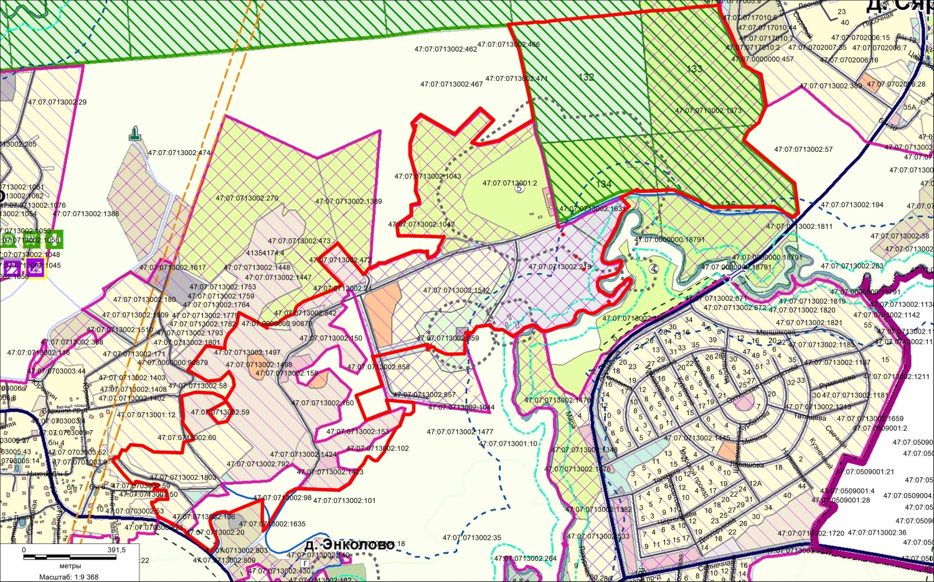

Граница территории

